ENTORNOS DE DESARROLLO
Práctica 3

PARTE 1 Y 2. INSPECCIÓN DE VARIABLES
Tenemos el objeto Cuenta con un saldo inicial de 2500. Al intentar retirar 2700€, se lanza la excepción dado que la cantidad que queremos retirar es mayor a la cantidad de saldo actual. Para corregirlo, tenemos que retirar una cantidad inferior a 2500€. En nuestro caso, probamos retirando 2500€. De este modo no saltará la excepción.
Al intentar ingresar -500, se volverá a lanzar una excepción indicando que no podemos ingresar una cantidad negativa. Para corregir esto, debemos ingresar un valor mayor o igual a 0. En nuestro caso, probamos ingresando 500€. De este modo la excepción no se lanzará.
Valor de la variable objeto Cuenta:
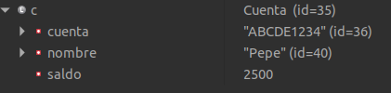

Valor actual del atributo saldo tras retirar 2500€ mediante el método retirar de clase Cuenta.
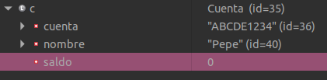

Valor actual del atributo saldo tras ingresar 500€ mediante el método ingresar de la clase Cuenta.
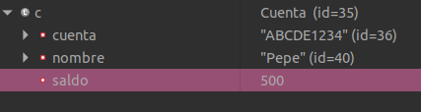

PARTE 3. CASO DE PRUEBA JUNIT. MÉTODO INGRESAR.
Creamos un caso de prueba para probar el método ingresar de la clase Cuenta. Para ello, creamos un objeto Cuenta como atributo de la clase CuentaTestIngresar. Creamos un método para inicializar la Cuenta con los atributos pepe, ABCDE1234, 2500. Después, creamos el método ingresarTest en el que llamamos al método ingresar de la clase Cuenta e ingresamos 500€. Comparamos el resultado esperado (3000) con el resultado obtenido mediante el método assertEquals de la clase Assert de JUnit y observamos los resultados del test. El test es correcto, dado que el resultado esperado y el resultado obtenido es el mismo.
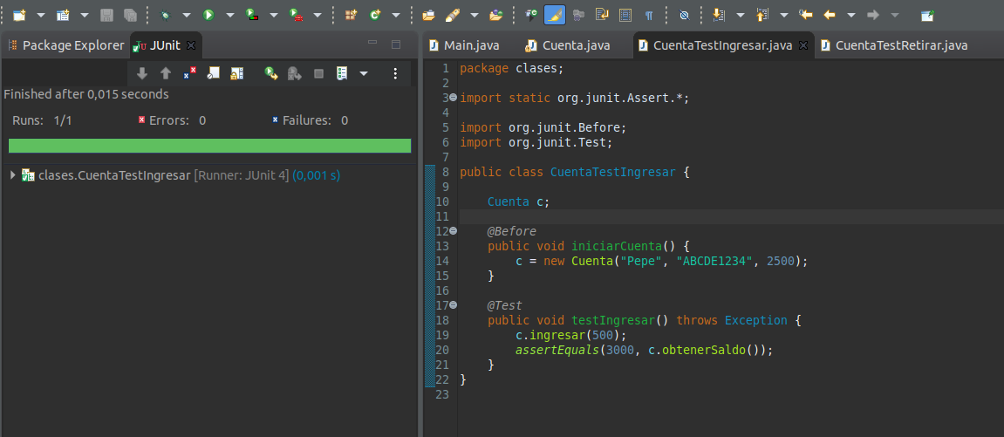

PARTE 4. CASO DE PRUEBA JUNIT. MÉTODO RETIRAR.
Creamos un caso de prueba para probar el método retirar de la clase Cuenta. Para ello, creamos un objeto Cuenta como atributo de la clase CuentaTestRetirar. Creamos un método para inicializar la Cuenta con los atributos pepe, ABCDE1234, 2500. Después, creamos el método retirarTest en el que llamamos al método retirar de la clase Cuenta y retiramos 1000€. Comparamos el resultado esperado (1500) con el resultado obtenido mediante el método assertEquals de la clase Assert de JUnit y observamos los resultados del test. El test es correcto, dado que el resultado esperado y el resultado obtenido es el mismo.
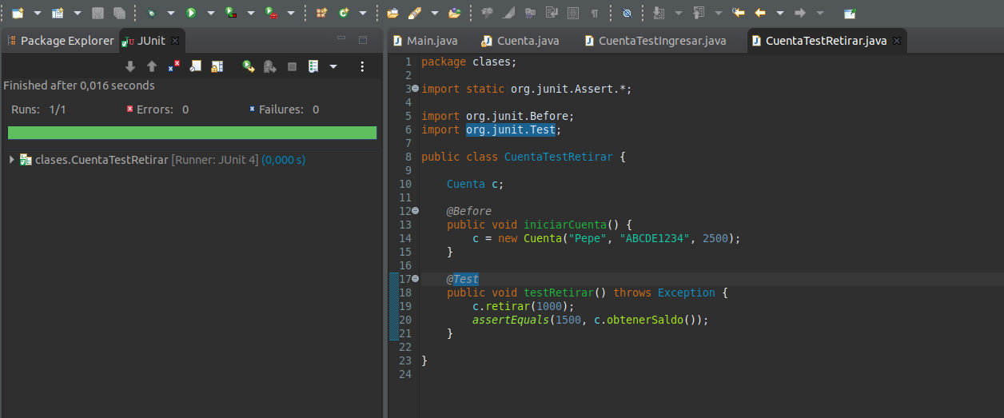

PARTE 5 y 6. SUITE DE PRUEBAS DE LOS DOS CASOS ANTERIORES.
Creamos un JUnit Test suite llamado AllTests. En el, se crea una anotación con SuiteClasses con todas los JUnit test que vamos a probar. Al ejecutar la suite, podemos comprobar que los resultados obtenidos son correctos.
